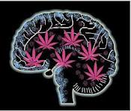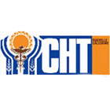
Atelier 4 Salle d’étude en face du CDI

« le cannabis n’est pas une drogue douce »
Approche scientifique et psychiatrique du cannabis
Dr Yann Barguil,
Pharmacien au Centre Hospitalier Territorial et référent en Nouvelle-Calédonie (cannabis, kava, …)
Dr Jean-Yves Charlot,
Psychiatre, Chef de service au Centre Hospitalier Spécialisé, Albert Bousquet

Cet atelier offre aux élèves une approche scientifique du sujet et leur permettra de débattre avec des professionnels de la santé.

